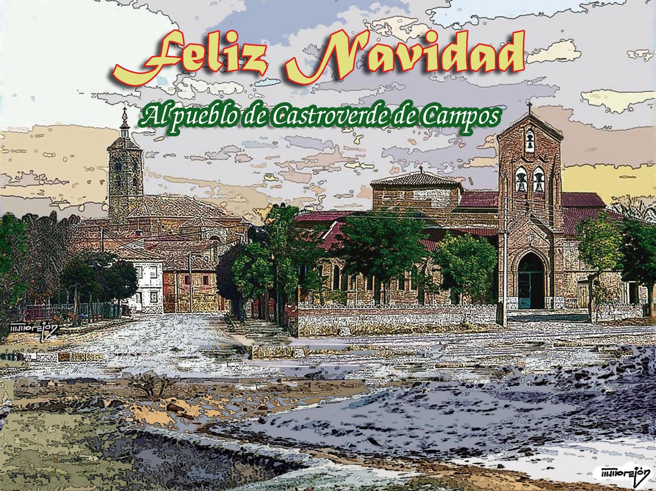

A Amigos do Patrimonio de Castroverde